Moje Elektro

Dokumentace projektu

Josef Znášik

Obsah

ER diagram databáze 2

Popis jednotlivých entit 2

Využití databáze na webu 6

SQL 6

Popis souboru create.sql 6

Popis souboru insert.sql 6

Popis dotazů 7

Webová stránka 8

Popis webu 8

Popis formuláře a jak interaguje s databází 8

Jak stránka a formulář interaguje s uživatelem 8

Jak jste upravili šablonu ve Wordpressu 9

SEO 9

On-page SEO 9

Off-page SEO 10

Jak byl Git využit v projektu *Moje Elektro* 11

Využití Gitu 11

Vzdálený repozitář 11

Historie commitů 12

Využití AI v projektu 12

Zdroje 13

**Seznam obrázků**

Obrázek 1 Diagram Moje Elektro 2

Obrázek 2 create 6

Obrázek 3 neúplný insert 6

Obrázek 4 repozitář 11

Obrázek 5 commity 12

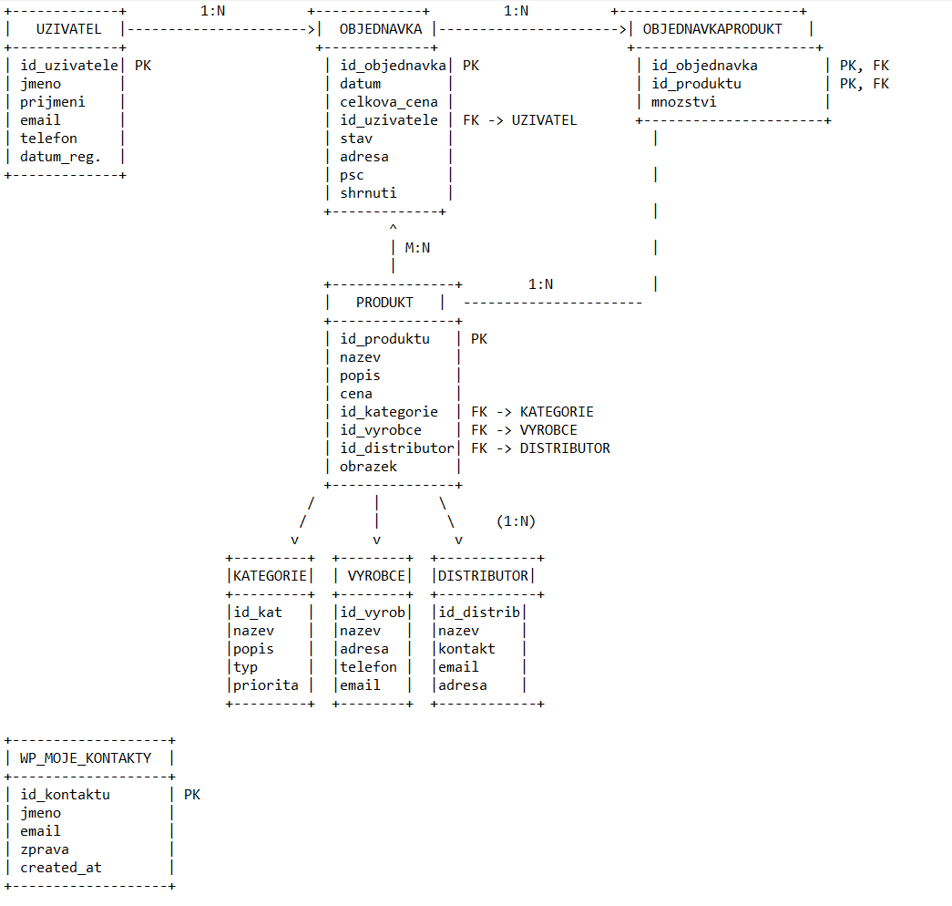Databáze

Obrázek 1 Diagram Moje Elektro

## ER diagram databáze

## Popis jednotlivých entit

**Distributor**

Entita **Distributor** uchovává informace o distributorech elektroniky. Každý distributor má své unikátní id_distributor, které slouží jako primární klíč. Dále jsou evidovány informace jako název distributora, adresa, telefonní číslo a e-mail. Tato entita je klíčová pro propojení s produkty.

|  |  |  |
| --- | --- | --- |
| **Atribut** | **Datový typ** | **Popis** |
| id_distributor | INT | Primární klíč |
| nazev | VARCHAR | Název distributora |
| adresa | VARCHAR | Sídlo distributora |
| telefon | VARCHAR | Telefonní kontakt |
| email | VARCHAR | E-mail na distributora |

**Výrobce**

**Entita Výrobce eviduje výrobce elektronických zařízení. Každý výrobce má své unikátní id_vyrobce. Obsahuje také název, zemi původu a popis značky.**

| **Atribut** | **Datový typ** | **Popis** |
| --- | --- | --- |
| **id_vyrobce** | **INT** | **Primární klíč** |
| **nazev** | **VARCHAR** | **Název výrobce** |
| **zeme** | **VARCHAR** | **Země původu** |
| **popis** | **TEXT** | **Krátký popis výrobce** |

**Kategorie**

**Entita Kategorie slouží k logickému rozdělení produktů do skupin (např. mobily, notebooky, televize, příslušenství).**

| **Atribut** | **Datový typ** | **Popis** |
| --- | --- | --- |
| **id_kategorie** | **INT** | **Primární klíč** |
| **nazev** | **VARCHAR** | **Název kategorie** |
| **popis** | **TEXT** | **Popis kategorie** |

**Produkty**

**Entita Produkty obsahuje informace o elektronických zařízeních prodávaných v obchodě. Každý produkt je propojen s kategorií, výrobcem i distributorem.**

| **Atribut** | **Datový typ** | **Popis** |
| --- | --- | --- |
| **id_produkt** | **INT** | **Primární klíč** |
| **nazev** | **VARCHAR** | **Název produktu** |
| **popis** | **TEXT** | **Popis produktu** |
| **cena** | **DECIMAL** | **Cena produktu** |
| **id_kategorie** | **INT** | **FK na tabulku Kategorie** |
| **id_vyrobce** | **INT** | **FK na tabulku Výrobce** |
| **id_distributor** | **INT** | **FK na tabulku Distributor** |

**Uživatel**

**Entita Uživatel slouží k evidenci zákazníků a správy jejich přístupů. Obsahuje přihlašovací údaje, kontaktní e-mail a roli (zákazník, admin).**

| **Atribut** | **Datový typ** | **Popis** |
| --- | --- | --- |
| **id_uzivatele** | **INT** | **Primární klíč** |
| **uzivatelske_jmeno** | **VARCHAR** | **Přihlašovací jméno** |
| **heslo** | **VARCHAR** | **Zahashované heslo** |
| **email** | **VARCHAR** | **E-mail uživatele** |
| **datum_registrace** | **DATE** | **Datum registrace** |
| **role** | **VARCHAR** | **Role (admin, zákazník)** |

**Objednávka**

**Entita Objednávka reprezentuje nákupy uživatelů. Obsahuje informace o datu objednávky, uživateli, který ji vytvořil, a celkové částce.**

| **Atribut** | **Datový typ** | **Popis** |
| --- | --- | --- |
| **id_objednavka** | **INT** | **Primární klíč** |
| **id_uzivatele** | **INT** | **FK na tabulku Uživatel** |
| **datum** | **DATE** | **Datum vytvoření objednávky** |
| **celkova_cena** | **DECIMAL** | **Celková cena objednávky** |

**ObjednavkaProdukt**

**Vazební entita ObjednavkaProdukt propojuje objednávky a produkty. Obsahuje počet kusů a cenu v době objednávky.**

| **Atribut** | **Datový typ** | **Popis** |
| --- | --- | --- |
| **id_objednavka** | **INT** | **FK na tabulku Objednávka** |
| **id_produkt** | **INT** | **FK na tabulku Produkty** |
| **pocet_ks** | **INT** | **Počet kusů** |
| **cena_ks** | **DECIMAL** | **Cena za kus** |

**Wp_moje_Kontakty**

**Entita Kontakty slouží k ukládání zpráv z kontaktního formuláře. Uchovává jméno, e-mail a text zprávy.**

| **Atribut** | **Datový typ** | **Popis** |
| --- | --- | --- |
| **id_kontaktu** | **INT** | **Primární klíč** |
| **jmeno** | **VARCHAR** | **Jméno odesílatele** |
| **email** | **VARCHAR** | **E-mail odesílatele** |
| **zprava** | **TEXT** | **Text zprávy** |

## Využití databáze na webu

Databáze **Moje elektro** slouží k evidenci produktů, výrobců, distributorů, uživatelů a jejich objednávek. Umožňuje efektivně ukládat, spravovat a vyhledávat informace, které jsou klíčové pro fungování e-shopu.

**Konkrétní využití**

* Evidence produktů
* Správa kategorií
* Výrobci a distributoři
* Uživatelé
* Objednávky
* Vazba objednávek a produktů
* Kontaktní formulář

# 

# SQL

## Popis souboru create.sql

Soubor create.sql obsahuje příkazy pro vytvoření všech tabulek databáze **MOJE ELEKTRO**. Definuje primární a cizí klíče a zajišťuje správné vazby mezi entitami (1:N, M:N).

## Popis souboru insert.sql

Soubor insert.sql obsahuje ukázková data – produkty (mobily, notebooky, TV), uživatele, objednávky a výrobce/distributory.

Create

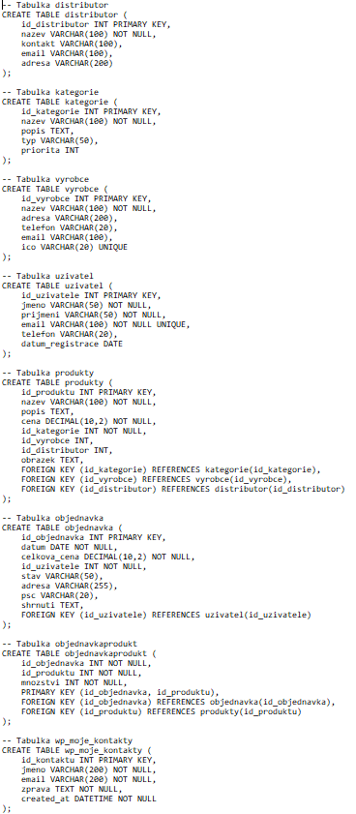

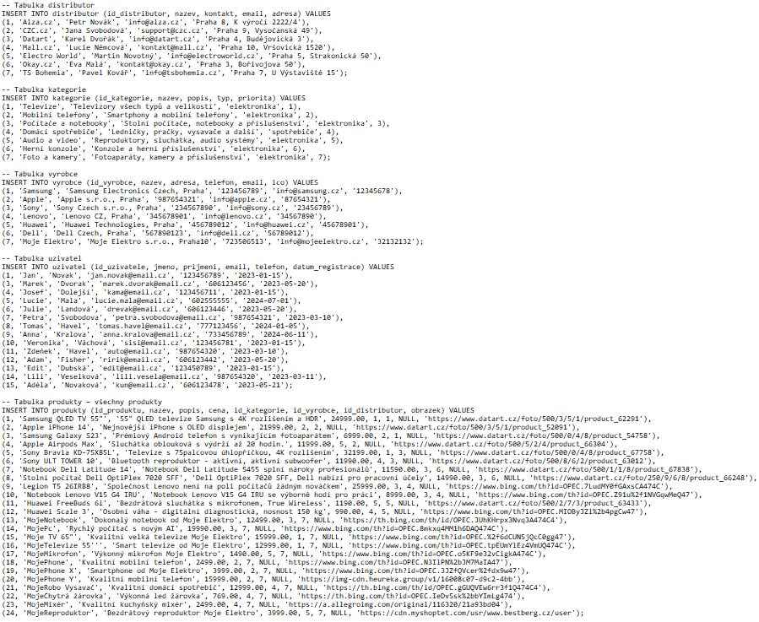

Obrázek 2 create

Obrázek 3 neúplný insert

Částečný insert

## Popis dotazů

Soubor queries.sql obsahuje 15 dotazů – např.

* seznam produktů určité kategorie,
* výpis objednávek konkrétního uživatele,
* nejprodávanější produkty,
* přehled distributorů,
* průměrná cena produktů v jednotlivých kategoriích.

Obsah obrázku text, Písmo, snímek obrazovky, dokument

Obsah generovaný pomocí AI může být nesprávný.

Obrázek 4 Neoplný soubor datazů

# Webová stránka

## Popis webu

Web MOJE ELEKTRO je postaven na **WordPressu** a slouží jako uživatelsky přívětivé rozhraní pro prezentaci elektronických produktů.

Umožňuje:

* procházet produkty dle kategorií,
* zobrazovat detaily výrobků,
* spravovat objednávky,
* vyplnit kontaktní formulář.

## Popis formuláře a jak interaguje s databází

Kontaktní formulář umožňuje zákazníkům poslat zprávu (dotaz, reklamaci, poptávku). Data se ukládají do tabulky kontakty.  
Do budoucna lze formulář rozšířit o napojení na objednávky nebo propojení se zákaznickými účty. Na webu je také stránka s názvem propojení s databází, která je celkově propojená s databází. V databázi stačí změnit cenu, popis, obrázek nebo název či přidat nebo odebrat produkt a po aktualizaci webu se stránka změní.

## Jak stránka a formulář interaguje s uživatelem

* Uživatelé mohou na stránce:  
  • Procházet informace o jednotlivých **výrobcích elektroniky a jejich produktech**  
  • Číst zajímavosti a fakta o **moderních technologiích a elektronických zařízeních**  
  • Vyplnit **kontaktní formulář** s možností dotazu nebo objednávky  
  • Prohlížet **galerii produktů a multimediální obsah**   
  • Získat přehled o **novinkách a připravovaných produktech či pouze dostupnosti produktu**  (formou statického obsahu nebo z databáze)  
  • Moderní formulář motivuje návštěvníka k akci (např. k nákupu nebo zaslání dotazu)  
  • Uživatel může pomocí e-mailu **zadat poptávku** nebo **odeslat dotaz na dostupnost zboží**  
  • Využití nápadného CTA prvku – tlačítka **„Odeslat dotaz“ nebo „Objednat“**  
  • Možnost zákazníka prohlédnout YouTube kanál.

## Jak jste upravili šablonu ve Wordpressu

Pro inspiraci a vizuální styl webu jsem využil **Astra plugin**, který nabízí různé šablony. Po delším vybírání jsem si oblíbil šablonu určenou pro prodejce kol.

Při nastavování webu jsem si musel zvolit editor – **Elementor** nebo **WordPress editor**. Jelikož mi Elementor často padal, rozhodl jsem se pro použití klasického **WordPress editoru**.

Následně jsem nahradil všechny obrázky vlastními, případně vhodnými obrázky staženými z internetu. Poté jsem pomocí **WooCommerce** přidal funkce e-shopu – konkrétně **košík a pokladnu**.

Dále jsem vytvořil **kategorie produktů**, do kterých jsem následně zařadil jednotlivé produkty. Poté jsem upravil **záhlaví a zápatí** webu a zaměřil se na tlačítka s odkazy, aby byla funkční a uživatelsky přívětivá.

Jako poslední krok jsem nainstaloval plugin **Yoast SEO**, který mi pomohl s optimalizací webu – přidáním **klíčových slov** a zlepšením celkové **SEO optimalizace** webu.

# SEO

## On-page SEO

Přímo na webu byly provedeny následující úpravy:

* **Optimalizace obrázků**
  + každý produktový obrázek má **alternativní text**, např. „bezdrátová sluchátka Sony“..
  + obrázky byly zmenšeny a komprimovány, aby se stránky načítaly rychleji.
* **Klíčová slova**
  + byla vložena do **nadpisů (H1, H2)**, do popisků produktů i kategorií.
  + příklad: „chytré hodinky“, „notebooky pro studenty“, „kuchyňské spotřebiče“.
* **Struktura URL**
  + přehledné adresy, např.:  
    /produkty/sluchatka místo /index.php?id=12.
* **Meta titulky a popisky**
  + vyplněny pomocí pluginu **Yoast SEO**, aby každá stránka měla jasný a lákavý text pro vyhledávače i uživatele.
* **Interní odkazy**
  + propojení kategorií, produktů, košíku a blogu.
  + příklad: z popisu produktu vede odkaz na doporučené příslušenství.

Off-page SEO

* **Sociální sítě** – web byl sdílen na Facebooku a Instagramu, což přivádí nové návštěvníky a buduje důvěru značky.
* **Možnost získat zpětné odkazy** – například z recenzních blogů o elektronice.
* **Důvěryhodnost značky** – pravidelná aktualizace nabídky a doplňování produktů posiluje autoritu e-shopu.

Klíčová slova a jejich použití

* **Hlavní klíčová slova**:
  + „elektro e-shop“, „levná elektronika“, „chytré hodinky“, „bezdrátová sluchátka“, „kuchyňské spotřebiče“.
* **Kde se objevují**:
  + v **titulku webu** – „Moje Elektro – elektronika za skvělé ceny“
  + v **nadpisech H1/H2** – „Lidem se líbí“
  + v **popiscích produktů a kategorií** – „Tyto sluchátka nabízí Bluetooth 5.0 a dlouhou výdrž baterie.“
  + v **alt textech obrázků** – „kuchyňský robot Bosch“
  + v **URL adresách** – /produkty/chytre-hodinky, /produkty/sluchatka.
  + **Nabídka pro koupi** - „Kup te si třeba nový mobil“ hned nad nabídkou mobilních telefonů

# Jak byl Git využit v projektu *Moje Elektro*

## Využití Gitu

Git byl použit pro:

* **verzování databázových souborů** (create.sql, insert.sql, queries.sql, export databáze).
* **zálohování projektu na GitHub** – veřejný repozitář mi umožnil mít data bezpečně uložená a dostupná odkudkoliv.
* **sledování změn** – každý commit představuje konkrétní úpravy (např. přidání tabulek, doplnění dat, tvorba dotazů).

## Vzdálený repozitář

Adresa repozitáře:  
👉 <https://github.com/Pepe-Bomby/Moje-Elektro>

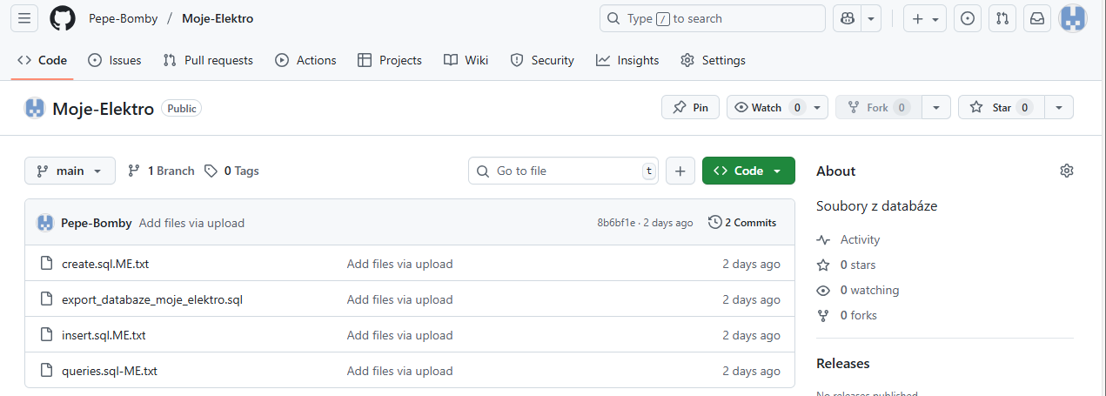

Obrázek 4 repozitář

# Historie commitů

Každý soubor byl nahrán samostatným **commitem**,

Add files via upload – nahrání create.sql.ME.txt

Add files via upload – nahrání insert.sql.ME.txt

Add files via upload – nahrání queries.sql-ME.txt

Add files via upload – nahrání export_databaze_moje_elektro.sql

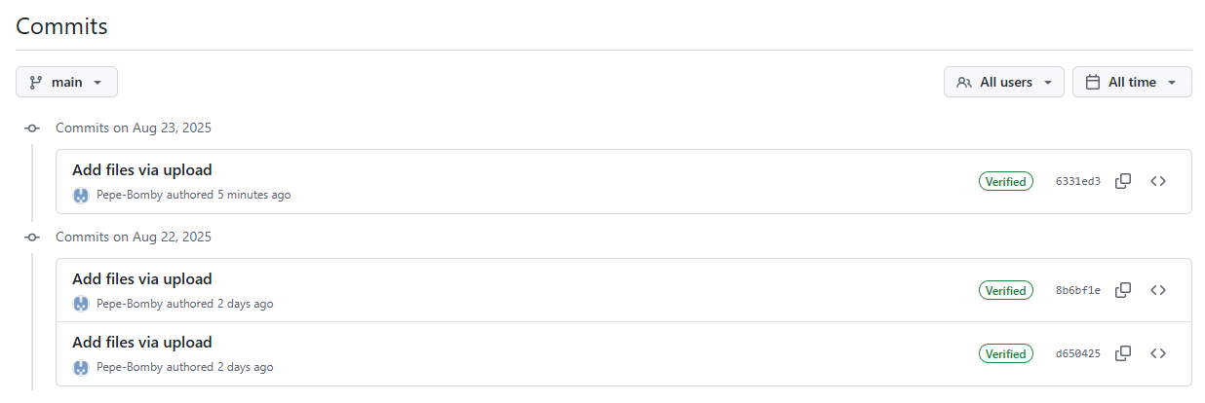

Obrázek 5 commity

# Využití AI v projektu

* **Návrh databáze – AI mi pomohla s vytvořením nápadu databáze a modelu (3NF).**
* **Texty a dokumentace – AI mi částečně vytvořila popisy entit v databázi a popisy u produktů na webu.**
* **Inspirace – návrhy dotazů, způsob využití na webu.**
* **Chyby – Poté když se mi něco nepovedlo nebo se zobrazil error obrátil jsem se na AI.**

## Zdroje

* *MySQL Návod. Online. Dostupné z:* [*MySQL Návod pro začátečníky*](https://www.guru99.com/cs/mysql-tutorial.html) *[cit. 2025-06-10]*
* *.WordPress Codex. Online. Dostupné z:* [*How to Help the WordPress Codex | WordPress Documentation Team Task List*](https://wpdocsteam.wordpress.com/how-to-help-the-wordpress-codex/) *[cit. 2025-06-10].*
* *Flask. Online. Dostupné z:* [*https://flask.palletsprojects.com/en/stable/*](https://flask.palletsprojects.com/en/stable/) *[cit. 2025-06-10].*